2015辽宁省大连市中考数学试卷(解析版)
（满分150分，考试时间120分钟）

一、选择题（本大题共10小题，每小题3分，满分24分，在每小题给出的四个选项中，只有一项是符合题目要求的。）
1.（2015辽宁大连，1，3分）﹣2的绝对值是（ ）
A. 2 B.－2 C. $\frac{1}{2}$ D.－$\frac{1}{2}$
【答案】A
【解析】解：根据负数的绝对值等于它的相反数，得|﹣2|=2．故选A．
2. （2015辽宁大连，2，3分）如图是某几何体的三视图，则该几何体是（ ）
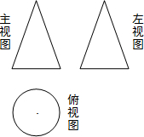
（第2题）
A．球 B．圆柱 C．圆锥 D．三棱柱

【答案】C
【解析】解：主视图和左视图都是等腰三角形，那么此几何体为锥体，由俯视图为圆，可得此几何体为圆锥,故选C.
3.（2015辽宁大连，3，3分）下列长度的三条线段能组成三角形的是（ ）
A. 1,2,3 B.,1，$\sqrt{2}$，3 C.3,4,8 D.4,5，6
【答案】D
【解析】解：根据三角形任意两边之和大于第三边，只要两条较短的边的和大于最长边即可。故选D.
4. （2015辽宁大连，4，3分）在平面直角坐标系中，将点P（3,2）向右平移2个单位长度，所得到的点的坐标为（ ）
A.（1,2） B.（3，0） C.（3,4） D.(5,2)
【答案】D
【解析】解：根据点的坐标平移规律“左减右加，下减上加”，可知横坐标应变为5，而纵坐标不变，故选D.
5. （2015辽宁大连，5，3分）方程$3x+2(1−x)=4$的解是（ ）
A. $x=\frac{2}{5}$ B. $x=\frac{5}{6}$ C.$x=2$ D.$x=1$

【答案】C
【解析】解：$3x+2(1−x)=4$，
去括号得：3x+2-2x=4.移项合并得：$x=2$。故选C.
6. （2015辽宁大连，6，3分）计算${\left(−3x\right)}^{2}$的结果是（ ）
A. $6x^{2}$ B.$−6x^{2}$ C.$9x^{2}$ D.$−9x^{2}$
【答案】C
【解析】解：根据积的乘方，${\left(−3x\right)}^{2}$=${\left(−3\right)}^{2}⋅x^{2}$=$9x^{2}$，故选C.
7. （2015辽宁大连，7，3分）某舞蹈队10名队员的年龄如下表所示：[来源:Z_xx_k.Com]
年龄(岁) | 13 | 14 | 15 | 16
人数 | 2 | 4 | 3 | 1
则这10名队员年龄的众数是（ ）
A. 16 B.14 C.4 D.3
【答案】B
【解析】解：一组数据中出现次数最多的那个数据叫做众数，14出现的次数最多，故选B.
- （2015辽宁大连，8，3分）如图，在△ABC中，∠C=90°，AC=2，点D在BC上，∠ADC=2∠B,AD=$\sqrt{5}$,则BC的长为（ ）
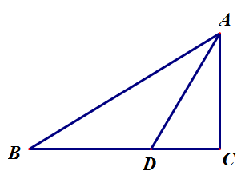
（第8题）
A.$\sqrt{3}$-1 B.$\sqrt{3}$+1 C.$\sqrt{5}$-1 D.$\sqrt{5}$+1

【答案】D
【解析】解：在△ADC中，∠C=90°，AC=2，所以CD=$\sqrt{{\text{AD}}^{2}−{\text{AC}}^{2}}=\sqrt{{\left(\sqrt{5}\right)}^{2}−2^{2}}=1$,
因为∠ADC=2∠B，∠ADC=∠B+∠BAD,所以∠B=∠BAD,所以BD=AD=$\sqrt{5}$,所以BC=$\sqrt{5}$+1，故选D.

- 填空题（本大题共8小题，每小题3分，满分24分.）

9. （2015辽宁大连，9，3分）比较大小：3__________ -2(填>、<或=）
【答案】>
【解析】解：根据一切正数大于负数，故答案为>。

10.（2015辽宁大连，10，3分）若a=49,b=109,则ab-9a的值为：__________.
【答案】4900
【解析】解：ab-9a=a(b-9)=49(109-9)=4900,故答案为4900.

11.（2015辽宁大连，11，3分）不等式2x+3<-1的解集是：__________.
【答案】x<-2
【解析】解：解不等式2x+3<-1，移项得：2x<-1-3,合并得：2x<-4,系数化成1得：x<-2,故答案为x<-2.

12. （2015辽宁大连，12，3分）如图，已知AB∥CD，∠A＝56°，∠C＝27°则∠E的度数为__________.
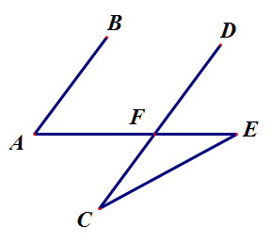
（第12题）
【答案】29°
【解析】解：因为AB∥CD，∠A＝56°所以∠DFE＝∠A＝56°,又因为∠DFE＝∠C+∠E,∠C＝27°所以∠E=∠DFE-∠C=56°-27°=29°,故答案为29°.

13. （2015辽宁大连，13，3分）一枚质地均匀的正方体骰子，骰子的六个面上分别刻有1到6的点数，将这枚骰子连续掷两次，其点数之和为7的概率为：__________.

【答案】$\frac{1}{6}$
【解析】解：列表：[来源:学科网]

 | 1 | 2 | 3 | 4 | 5 | 6 | 7
1 | 2 | 3 | 4 | 5 | 6 | 7 | 8
2 | 3 | 4 | 5 | 6 | 7 | 8 | 9
3 | 4 | 5 | 6 | 7 | 8 | 9 | 10
4 | 5 | 6 | 7 | 8 | 9 | 10 | 11
5 | 6 | 7 | 8 | 9 | 10 | 11 | 12
6 | 7 | 8 | 9 | 10 | 11 | 12 | 13
7 | 8 | 9 | 10 | 11 | 12 | 13 | 14
因为共有36种等可能的结果，且朝上一面点数之和为7的有6种。
所以其点数之和为7的概率为：$\frac{6}{\text{36}}=\frac{1}{6}$。故答案为$\frac{1}{6}$.

- （2015辽宁大连，14，3分）在□ABCD中，点O是对角线AC、BD的交点，AC垂直于BC，且AB=10cm，AD=8cm，则OB=___________cm．
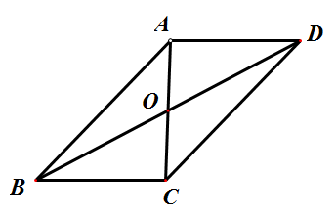
（第14题）

【答案】$\sqrt{\text{73}}$cm.
【解析】解：因为AC垂直于BC,AB=10cm，BC=AD=8cm，
所以AC=$\sqrt{{\text{AB}}^{2}−{\text{BC}}^{2}}=\sqrt{{\text{10}}^{2}−8^{2}}=6$,所以OC=$\frac{1}{2}$AC=3cm.
所以OB=$\sqrt{{\text{OC}}^{2}+{\text{BC}}^{2}}=\sqrt{3^{2}+8^{2}}=\sqrt{\text{73}}$cm.故答案为$\sqrt{\text{73}}$cm.

15. （2015辽宁大连，15，3分）如图，从一个建筑物的A处测得对面楼BC的顶部B的仰角为32°，底部C的俯角为45°，观测点与楼的水平距离AD为31cm，则楼BC的高度约为_______m(结果取整数）。（参考数据：sin32°≈0.5,cos32°≈0.8,tan32°≈0.6）
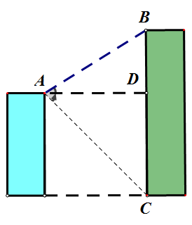
（第15题）

【答案】50
【解析】解：BC=BD+CD=AD×tan32°+AD×tan45°≈31×0.6+31×1=49.6≈50，故答案为50m.

16.（2015辽宁大连，16，3分）在平面直角坐标系中，点A、B的坐标分别是（m,3）、（3m-1，3）.若线段AB与直线y=2x+1相交，则m的取值范围为__________.

【答案】$\frac{2}{3}$≤m≤1.
【解析】解：因为点A、B的纵坐标都是3，所以，线段平行于x轴，把y=3代入直线y=2x+1中可得x=1,因为线段AB与直线y=2x+1相交，所以点（1，3）在线段AB上。
可有两种情况：①m≤1≤3m-1,解得：$\frac{2}{3}$≤m≤1。②3m-1≤1≤m，此时无解。故答案为$\frac{2}{3}$≤m≤1.

- 解答题（本大题共4个小题，其中17、18、19题每小题9分，20题12分，共39分）
17.（2015辽宁大连，17，9分）计算：$\left(\sqrt{3}+1\right)\left(\sqrt{3}−1\right)+\sqrt{\text{24}}−{\left(\frac{1}{2}\right)}^{0}$
【答案】2$\sqrt{6}$+1.
【解析】解：$\left(\sqrt{3}+1\right)\left(\sqrt{3}−1\right)+\sqrt{\text{24}}−{\left(\frac{1}{2}\right)}^{0}$=${\left(\sqrt{3}\right)}^{2}−1^{2}+2\sqrt{6}−1$=3-1+2$\sqrt{6}$-1=2$\sqrt{6}$+1.故答案为2$\sqrt{6}$+1.

18.（2015辽宁大连，18，9分）解方程$x^{2}−6x−4=0$
【答案】$x_{1}=\sqrt{\text{13}}+3,x_{2}=−\sqrt{\text{13}+3}$
【解析】解：$x^{2}−6x−4=0$，$x^{2}−6x=4$，$x^{2}−6x+9=4+9$，${\left(\text{x-3}\right)}^{2}=\text{13}$
x-3=±$\sqrt{\text{13}}$,所以$x_{1}=\sqrt{\text{13}}+3,x_{2}=−\sqrt{\text{13}+3}$，故答案为$x_{1}=\sqrt{\text{13}}+3,x_{2}=−\sqrt{\text{13}+3}$
- （2015辽宁大连，19，9分）在□ABCD中，点E、F在AC上，且∠ABE=∠CDF，
求证：BE=DF.
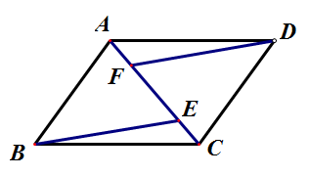
（第19题）

【答案】证明△ABE≌△CDF。
【解析】证明：因为四边形ABCD是平行四边形
所以AB∥CD，AB=CD，因为AB∥CD，所以∠BAE=∠DCF
所以在△ABE和△CDF中，$\begin{aligned}\left\{∠\text{ABE}\text{=∠}\text{CDF} | \right.\left\{\text{AB}=\text{CD} | \right.\end{aligned}$所以△ABE≌△CDF，所以BE=DF.

- （2015辽宁大连，20，12分）某地区共有1800名初三学生，为解决这些学生的体质健康状况，开学之初随机选取部分学生进行体育测试，以下是根据测试成绩绘制的统计图表的一部分。

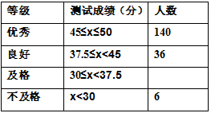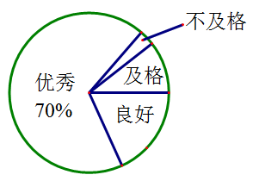
（第20题）
根据以上信息，解答下列问题：（1）本次测试学生体质健康成绩为良好的有_________人，达到优秀的人数占本次测试人数的百分比为____%.
- 本次测试学生人数为_________人，其中，体质健康成绩为及格的有________人，不及格的人数占本次测试总人数的百分比是__________%.
- 试估计该地区初三学生开学之初体质健康成绩达到良好及以上等级的学生数。

【答案】(1)36，70%；（2）200，18，3％；（3）1584
【解析】解：(1)由统计表可看出良好的有36人，由统计图可看出优秀的人数占本次测试人数的百分比为70%.
（2）140÷70%=200（人）
200-140-36-6=18（人）
6÷200×100％=3％
（3）1800×$\frac{\text{140}+\text{36}}{\text{200}}$=1584（人）
答：估计地区初三学生开学之初体质健康成绩达到良好及以上等级的学生有1584人。

- 解答题（本大题共3个小题，其中21、22题每小题9分，23题10分，共28分）
- （2015辽宁大连，21，9分）甲乙两人制作某种机械零件。已知甲每小时比乙多做3个，甲做96个所用时间与乙做84个所用时间相等，求甲乙两人每小时各做多少个零件？
【答案】24和21个
【解析】解：乙每小时做x个零件,则甲每小时做（x+3)个零件，由题意得：
$\frac{\text{96}}{x+3}=\frac{\text{84}}{x}$解得x=21,经检验x=21是方程的解，x+3=24.
答：甲乙两人每小时各做24和21个零件.

- （2015辽宁大连，22，9分）如图，在平面坐标系中，∠AOB=90°，AB∥x轴，OB=2，双曲线y=$\frac{k}{x}$经过点B.将△AOB绕点B逆时针旋转，使点O的对应点D落在X轴的正半轴上。若AB的对应线段CB恰好经过点O.
- 点B的坐标和双曲线的解析式。
- 判断点C是否在双曲线上，并说明理由。

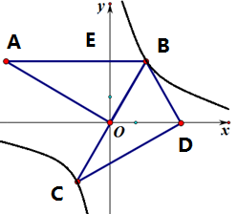[来源:Zxxk.Com]
（第22题）

【答案】（1）B(1，$\sqrt{3}$),双曲线解析式为y=$\frac{\sqrt{3}}{x}$ （2）点C在双曲线上
【解析】解：(1)由旋转可知，∠ABO=∠OBD，OB=BD,所以∠BOD=∠BDO,
又因为AB∥x轴，所以∠ABO=∠BOD,
所以∠ABO=∠BOD=∠OBD=60°，所以△BOD是等边三角形
所以AB垂直于y轴, 且∠BOE=30°，
所以BE=$\frac{1}{2}$OB=1.OE=$\sqrt{{\text{OB}}^{2}−{\text{BE}}^{2}}=\sqrt{2^{2}−1^{2}}=\sqrt{3}$
所以B(1，$\sqrt{3}$),双曲线解析式为y=$\frac{\sqrt{3}}{x}$
- 由（1）知∠ABO=60°，又因为AO垂直于BC,
所以∠A=30度，AB=2OB,由旋转可知，AB=BC,所以BC=2OB,所以OC=OB.
点C和点B关于原点对称
所以点C在双曲线上。
- （2015辽宁大连，23，10分）如图，AB是圆O的直径，点C、D在圆O上，且AD平分∠CAB.过点D作AC的垂线，与AC的延长线相交于E,与AB的延长线相交于点F.
- 求证：EF与圆O相切；
- 若AB=6，AD=4$\sqrt{2}$，求EF的长。
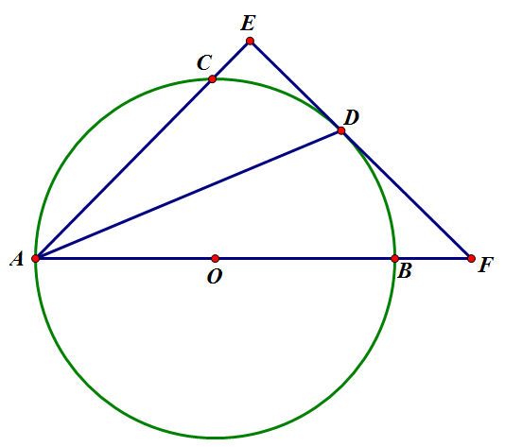
（第23题）
【答案】
【解析】解：（1）证明：联接OD如图,因为OA=OD,所以∠OAD=∠ODA
又因为AD平分∠BAC,所以∠OAD=∠CAD
所以∠ODA=∠CAD。所以OD∥AE,又因为EF垂直于AE,所以OD垂直于EF,
所以EF与圆O相切；
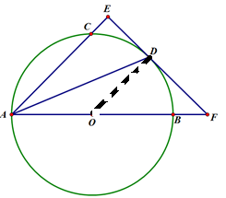
（第23题答图1）

- 如图联接OD、CD、BD、BC，则CD=BD,因为AB是直径，所以∠ACB=∠ADB=90°，
又因为AB=6，AD=4$\sqrt{2}$，所以BD=$\sqrt{{\text{AB}}^{2}−{\text{AD}}^{2}}=\sqrt{6^{2}−{\left(4\sqrt{2}\right)}^{2}}=2$,所以CD=2.
因为∠ACB=∠E,所以BC∥EF.
因为AD平分∠CAB,所以∠OAD=∠CAD，又因为∠ADB=∠E,所以△ADE∽△ABD
$\frac{\text{AB}}{\text{AD}}=\frac{\text{BD}}{\text{DE}}$,所以$\frac{6}{4\sqrt{2}}=\frac{2}{\text{DE}}$，所以DE=$\frac{4\sqrt{2}}{3}$.
在Rt△CDE中，CE=$\sqrt{{\text{CD}}^{2}−{\text{DE}}^{2}}=\sqrt{2^{2}−{\left(\frac{4\sqrt{2}}{3}\right)}^{2}}=\frac{2}{3}$所以DG=$\frac{2}{3}$.OG=3-$\frac{2}{3}$=$\frac{7}{3}$.
在Rt△OGB中，GB=$\sqrt{{\text{OB}}^{2}−{\text{OG}}^{2}}=\sqrt{3^{2}−{\left(\frac{7}{3}\right)}^{2}}=\frac{4\sqrt{2}}{3}$
因为∠ACB=∠E,所以BC∥EF.所以△OGB∽△ODF,$\frac{\text{OG}}{\text{OD}}=\frac{\text{GB}}{\text{DF}}$所以$\frac{\frac{7}{3}}{3}=\frac{\frac{4\sqrt{2}}{3}}{\text{DF}}$，所以DF=$\frac{\text{12}\sqrt{2}}{7}$.
所以EF=DE+DF=$\frac{4\sqrt{2}}{3}$+$\frac{\text{12}\sqrt{2}}{7}$=$\frac{\text{64}\sqrt{2}}{\text{21}}$.

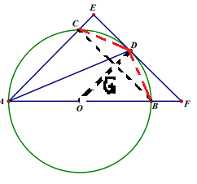

（第23题答图2）
[来源:学科网ZXXK]
- 解答题（本大题共3个小题，其中24题11分，25、26题每题12分，共35分）
- （2015辽宁大连，24，11分）如图1，在△ABC中，∠C=90°，点D在AC上，且CD>DA,DA=2.点P、Q同时从D点出发，以相同的速度分别沿射线DC、射线DA运动。过点Q作AC的垂线段QR,使QR=PQ,联接PR.当点Q到达A时，点P、Q同时停止运动。设PQ=x.△PQR和△ABC重合部分的面积为S.S关于x的函数图像如图2所示（其中0<x≤$\frac{8}{7}$，$\frac{8}{7}$<x≤m时，函数的解析式不同）
- 填空：n的值为___________;
- 求S关于x的函数关系式，并写出x的取值范围。

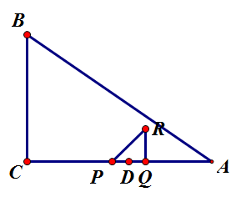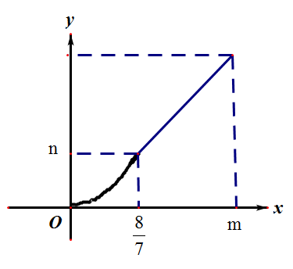
图1 图2
（第24题）
【答案】(1)$\frac{\text{32}}{\text{49}}$（2）当0<x≤$\frac{8}{7}$时，S=$\frac{1}{2}$$x^{2}$，当$\frac{8}{7}$<x≤4时，S=$−\frac{4}{\text{90}}x^{2}+\frac{\text{56}}{\text{45}}x−\frac{\text{32}}{\text{45}}$
【解析】解：(1)如答图1当x=$\frac{8}{7}$时，△PQR和△ABC重合部分的面积为S就是△PQR的面积
此时，S=$\frac{1}{2}$×$\frac{8}{7}$×$\frac{8}{7}$=$\frac{\text{32}}{\text{49}}$，所以n=$\frac{\text{32}}{\text{49}}$.
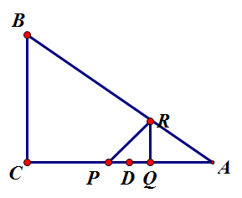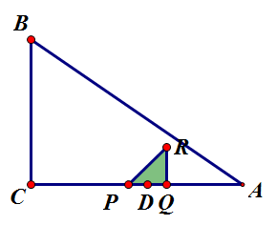
答图1 答图2
- 由图像可知，S的函数表达式有两种情况：
当0<x≤$\frac{8}{7}$时，S=$\frac{1}{2}$×PQ×RQ=$\frac{1}{2}$$x^{2}$，如答图2

Q点运动到A时，x=2AD=4，所以m=4.

当$\frac{8}{7}$<x≤4时，S=$S_{Δ\text{APF}}−S_{Δ\text{AQE}}=\frac{1}{2}\text{AP}⋅\text{FG}−\frac{1}{2}\text{AQ}⋅\text{EQ}$
由题意AP=2+$\frac{x}{2}$，AQ=2-$\frac{x}{2}$,
因为△AQE∽△AQ1R1,$\frac{\text{AQ}}{{\text{AQ}}_{1}}=\frac{\text{QE}}{Q_{1}R_{1}}$，所以QE=$\frac{4}{5}\left(2−\frac{x}{2}\right)$
设FG=PG=m
因为△AGF∽△AQ1R1,$\frac{\text{AG}}{{\text{AQ}}_{1}}=\frac{\text{FG}}{Q_{1}R_{1}}$，所以AG=2+$\frac{x}{2}$-m，
$\frac{2+\frac{x}{2}−m}{\frac{\text{10}}{7}}=\frac{m}{\frac{8}{7}}$所以m=$\frac{4}{9}\left(2+\frac{x}{2}\right)$
所以S=$S_{Δ\text{APF}}−S_{Δ\text{AQE}}=\frac{1}{2}\text{AP}⋅\text{FG}−\frac{1}{2}\text{AQ}⋅\text{EQ}$
=$\frac{1}{2}\left(2+\frac{x}{2}\right)⋅\frac{4}{9}\left(2+\frac{x}{2}\right)−\frac{1}{2}\left(2−\frac{x}{2}\right)⋅\frac{4}{5}\left(2−\frac{x}{2}\right)$
=$−\frac{4}{\text{90}}x^{2}+\frac{\text{56}}{\text{45}}x−\frac{\text{32}}{\text{45}}$
所以S=$−\frac{4}{\text{90}}x^{2}+\frac{\text{56}}{\text{45}}x−\frac{\text{32}}{\text{45}}$
故答案为：当0<x≤$\frac{8}{7}$时，S=$\frac{1}{2}$$x^{2}$，
当$\frac{8}{7}$<x≤4时，S=$−\frac{4}{\text{90}}x^{2}+\frac{\text{56}}{\text{45}}x−\frac{\text{32}}{\text{45}}$

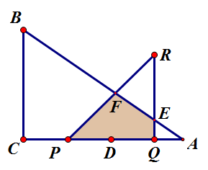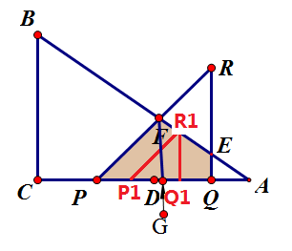

答图3 答图4
- （2015辽宁大连，25，12分）如图，在△ABC中，点D、E、F分别在AB、BC、AC上，且∠ADF+∠DEC=180°，∠AFE=∠BDE.
- 如图1，当DE=DF时，图1中是否存在于AB相等的线段？若存在，请找出并加以证明。若不存在说明理由。
- 如图2，当DE=kDF(其中0<k<1)时，若∠A=90°，AF=m,求BD的长（用含k,m的式子表示）。

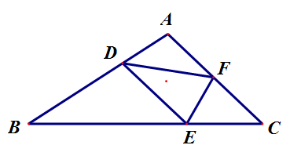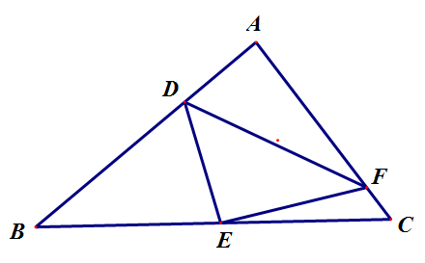
（第25题图1） （第25题图2）
【答案】
【解析】解：
26.（2015辽宁大连，26，12分）如图，在平面直角坐标系中，矩形OABC的顶点A，C分别在x轴和y轴的正半轴上，顶点B的坐标为（2m,m），翻折矩形OABC,使点A与点C重合，得到折痕DE.设点B的对应点为F,折痕DE所在直线与y轴相交于点G，经过点C、F、D的抛物线为$y={\text{ax}}^{2}+\text{bx}+c$。
- 求点D的坐标（用含m的式子表示）
- 若点G的坐标为（0，-3），求该抛物线的解析式。
- 在（2）的条件下，设线段CD的中点为M，在线段CD上方的抛物线上是否存在点P,使PM=$\frac{1}{2}$EA?若存在，直接写出P的坐标，若不存在，说明理由。
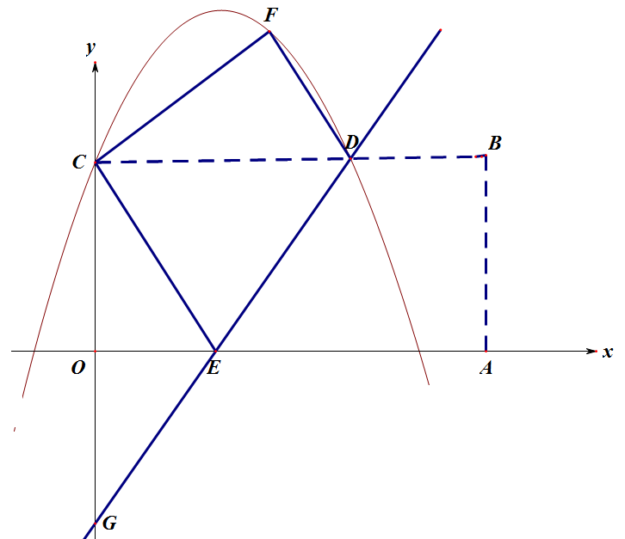
【答案】(1)（$\frac{5}{4}m$，m）;（2）$y=−\frac{5}{6}x^{2}+\frac{\text{25}}{\text{12}}x+2$（3）存在，点P坐标为（1.6,3.2）和（0.9,3.2）。

【解析】解：（1）设D的坐标为：（d,m)，根据题意得：CD=d,OC=m
（第26题图）

因为CD∥EA,所以∠CDE=∠AED,又因为∠AED=∠CED，所以∠CDE=∠CED，
所以CD=CE=EA=d,OE=2m-d,
在Rt△COE中，${\text{OC}}^{2}+{\text{OE}}^{2}={\text{CE}}^{2}$,$m^{2}+{\left(2m−d\right)}^{2}=d^{2}$，解得：$d=\frac{5}{4}m$。
所以D的坐标为：（$\frac{5}{4}m$，m）
- 作DH垂直于X轴，由题意得：OG=3，
OE=OA-EA=2m-$\frac{5}{4}m$=$\frac{3}{4}m$.EH=OH-OE=$\frac{5}{4}m$-$\frac{3}{4}m$=$\frac{1}{2}m$,DH=m.
△GOE∽△DHE,$\frac{\text{OE}}{\text{HE}}=\frac{\text{OG}}{\text{HD}}$,$\frac{\frac{3}{4}m}{\frac{1}{2}m}=\frac{3}{m}$。所以m=2.

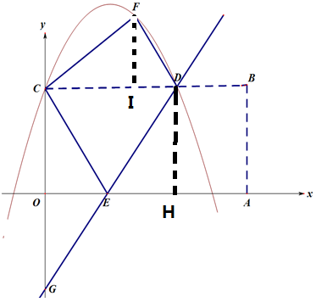
所以此时D点坐标为（$\frac{5}{2}$，2）,CD=$\frac{5}{2}$,CF=2，FD=BD=4-$\frac{5}{2}$=1.5
因为CD×FI=CF×FD,FI=2×1.5÷2.5=1.2
CI=$\sqrt{{\text{CF}}^{2}−{\text{FI}}^{2}}=\sqrt{2^{2}−1\text{.}2^{2}}=1\text{.}6$,
所以F的坐标为（1.6，3.2）
抛物线为$y={\text{ax}}^{2}+\text{bx}+c$经过点C、F、D，所以代入得：[来源:Z。xx。k.Com]
$\begin{aligned}\left\{c=2 | \right.\left\{6\text{.}\text{25}a+2\text{.}5b+c=2 | \right.\end{aligned}$解得：$\begin{aligned}\left\{c=2 | \right.\left\{a=−\frac{5}{6} | \right.\end{aligned}$
所以抛物线解析式为$y=−\frac{5}{6}x^{2}+\frac{\text{25}}{\text{12}}x+2$。
- 存在，因为PM=$\frac{1}{2}$EA，所以PM=$\frac{1}{2}$CD.以M为圆心，MC为半径化圆，交抛物线于点F和点P.如下图：
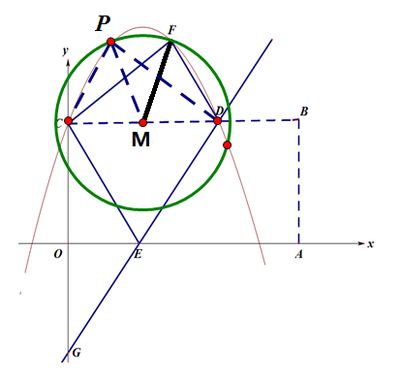
点P坐标为（1.6,3.2）和（0.9,3.2）。

